متوسطة زايدي صادق سوق الإثنين الجمهورية الجزائرية الديمقراطية المستوى 4 متوسط
( 2020/ 2021 ) الفرض الثاني في العلوم الفيزيائية المدة 45 د

الوضعية 01 :(10ن): وجدت مريم ميدالية نحاسية ( من النحاس) فأرادت تنظفها و خطر على بالها ان تضعها في محلول نترات الفضة ، فتفاجأت من تغيير لون الميدالية و بعد مدة شاهدت لون المحلول تغير الى الأزرق و الميدالية متلفة تماما .
- على ماذا يدل لون الأزرق للمحلول ؟ ما اسم هذا المحلول الناتج ؟
- ما ذا حدث للميدالية؟
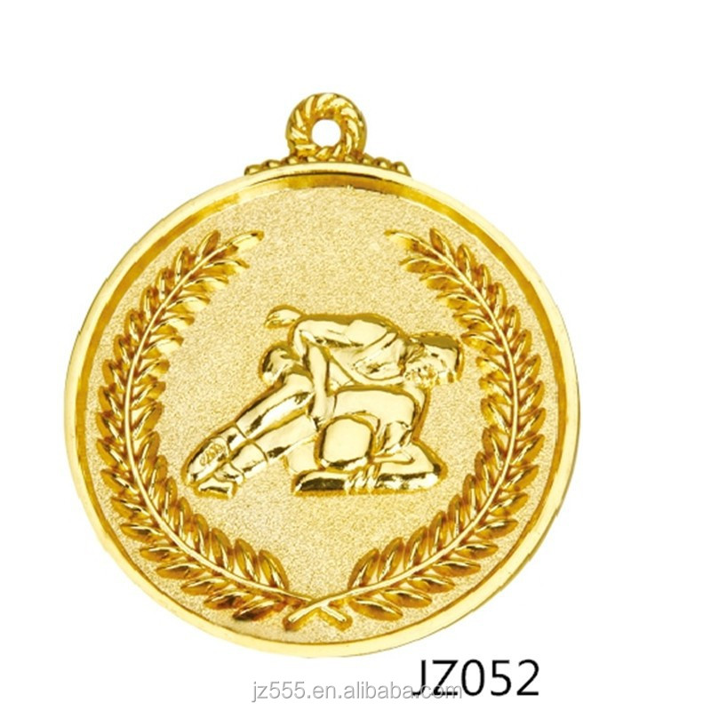
- ما هي المادة المتشكلة ( المترسبة )على الميدالية ؟
- نمذج التفاعل الحادث بمعادلة (الصيغتين الشاردية و الإحصائية) ؟
النحاس (s) + (aq) نترات الفضة .............................+...................
نترات الفضة
Cu(s) + ( …….+ ……)(aq) ………………+…………………………. ص -ش
……………….+……………………. ………………………+……………………….. ص - إ
- ما هي الأفراد الكيميائية المتفاعلة و النا تجة من التفاعل في جدول ؟
الوضعية 2 : (10ن):
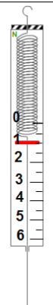
300 قام بتعليقه الى الربيعة كما في الشكلg أراد سامي معرفة ثقل جسم كتلته
- ما هو ثقل هذا الجسم علما ان الجاذبية الأرضية هي N/Kg10 ؟
- ما هي أو أذكر القوى المؤثرة على الجسم ؟ ثم مثّلها ؟ بسلم 3N 1Cm
- هل الجسم في حالة توازن ؟ و لماذا ؟ استنتج قيمة قوة شد الخيط T ؟
- ندخل الجسم في الماء و هو معلق الى الربيعة فتشير الربيعة الى قيمة 2N .
- ماذا تمثل هذه القيمة ؟
- استنتج قيمة دافعة أرخميدس؟
- مثل القوى المؤثرة على الجسم في حالة غمره كليا أي عالق

بالتوفيق

